KAUNO TECHNOLOGIJOS UNIVERSITETAS

Informatikos fakultetas

Kompiuterių katedra

Laboratorinis Nr. 2

Atliko:

IFF-1/8 grupės stud.

Matas Palujanskas

Priėmė:

dėst. Rolandas Girčys

Kaunas, 2022

Turinys

**[1.](#_Toc5686)****[UŽDUOTIES VARIANTAS](#_Toc5686)** [3](#_Toc5686)

**[Užduoties lygtis](#_Toc5686)** [3](#_Toc5686)

**[Trigerio rūšis](#_Toc5686)** [3](#_Toc5686)

**[2.](#_Toc5686)****[Projektavimas](#_Toc5686)** [4](#_Toc5686)

**[2.1](#_Toc5686)****[Teisingumo lentelė](#_Toc5686)** [4](#_Toc5686)

**[2.2 Statinis JK trigeris](#_Toc5686)** [4](#_Toc5686)

**[2.3 Dviejų pakopų JK trigeris](#_Toc5686)** [5](#_Toc5686)

**[2.4 Dinaminis JK trigeris](#_Toc5686)** [5](#_Toc5686)

**[2.5 Trigerių testavimas](#_Toc5686)** [6](#_Toc5686)

**[2.6 Trigerių „ModelSim“ simuliacijos](#_Toc5686)** [7](#_Toc5686)

**[3.](#_Toc5686)****[Išvados](#_Toc5686)** [8](#_Toc5686)

# **UŽDUOTIES VARIANTAS**

## **Užduoties lygtis**

Paskirto varianto (175) lygtis:

## **Trigerio rūšis**

Prie Q nėra vien tik C signalas, todėl D trigeris netinka šiai lygčiai. Lygtyje yra Q inversija, todėl tai yra JK trigeris. Įvertinus, jog lygtis apibūdina JK trigerį, buvo nustatyti įvesties signalai:

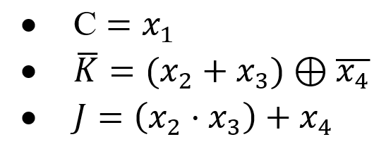

# **Projektavimas**

## **2.1** **Teisingumo lentelė**

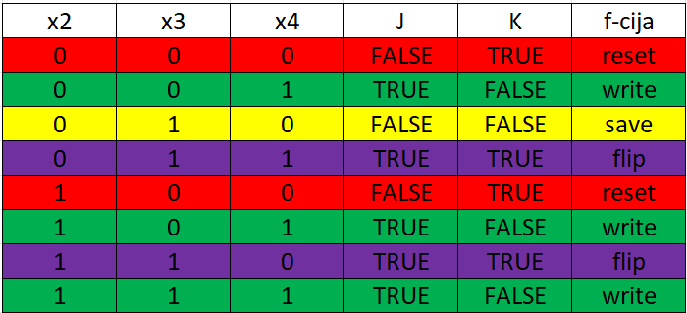Signalas C priskiriamas 𝑥1 reikšmei, todėl J ir K funkcionalumas nustatomas naudojant 𝑥2, 𝑥3 ir 𝑥4 reikšmes. Taip pat naudojama „rst“ (Reset) įvestis, kuria signalas nustatomas į pradinę būseną. Pirmame paveiksle vaizduojama funkcijos teisingumo lentelė.

pav. 1

## **2.2 Statinis JK trigeris**

Schema pateikta 2 paveiksle:

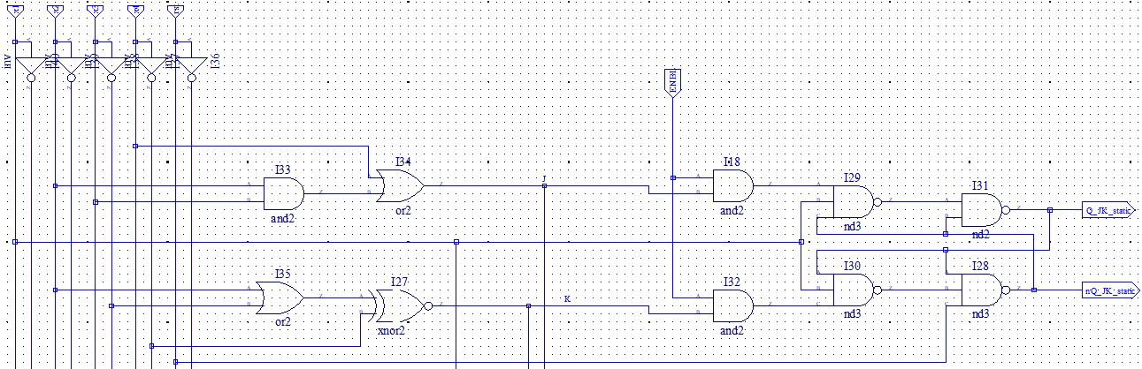

pav. 2

**2.3 Dviejų pakopų JK trigeris**

Schema pateikta 3 paveiksle:

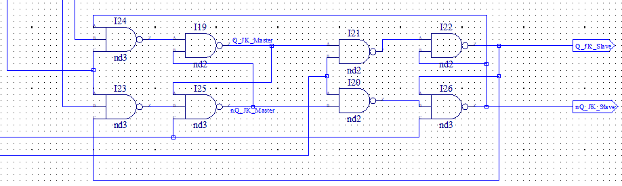

pav. 3

## **2.4 Dinaminis JK trigeris**

Schema pateikta 4 paveiksle:

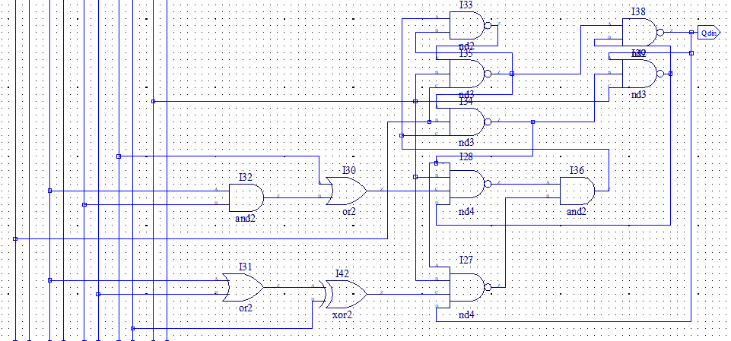

pav. 4

## **2.5 Trigerių testavimas**

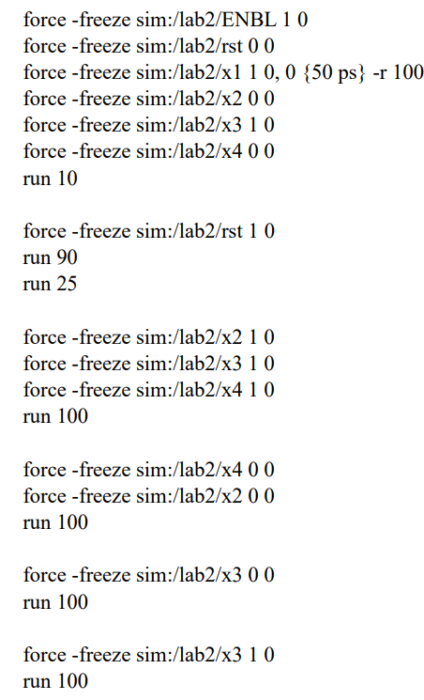

## **2.6 Trigerių „ModelSim“ simuliacijos**

Kai C (clock) buvo neaktyvus, pakilus J signalui (įrašymas), įsirašė duomenys į statinį ir JK_Master trigerius. Pakilus C signalui duomenys įsirašė ir į JK_Slave trigerį, šią informaciją jis nusikopijavo iš JK_Master trigerio ir įsirašė į save. Nusileidus C signalui informacija įsirašė į dinaminį trigerį. Vos atsiradus aukštam K signalui (ištrynimas) statinis ir JK_Master prarado reikšmes. Iš JK_Master į JK_Slave informacija buvo nukopijuota tik kai atsirado aukštas C signalas. Kuomet C signalas nusileido įsirašė duomenys ir į dinaminį trigerį. Iš viso to galima pastebėti, jog yra tarsi vėlinimas tarp skirtingų trigerių.

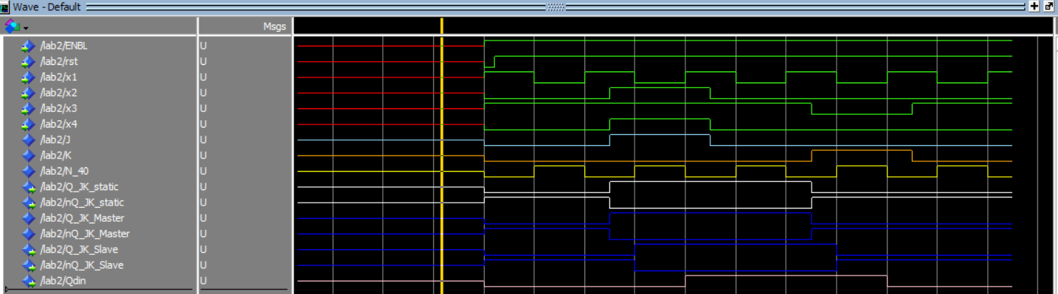

pav. 5

# **Išvados**

* Laboratorinio darbo metu susipažinau su įvairių tipų trigeriais ir jų savybėmis;
* Įgyvendinau 3 tipų trigerių: statinio, dviejų pakopų ir dinaminio – schemas, naudodamasis „Lattice Diamond“ programine įranga;
* Įvertinau trigerių funkcionavimą sukurdamas simuliaciją „ModelSim“ programa.